四招“搞定”夏季腹泻
烟台疾控
夏季是腹泻的高发季节，很多人会出现腹痛、腹泻、恶心、呕吐等症状，起病多急骤，严重者每日排便次数可超过10次，便稀薄且多，常伴有腹部绞痛，严重时还会发生电解质紊乱、脱水和代谢性酸中毒等。腹泻的发病率高，是造成婴幼儿及年老体弱者死亡的重要原因之一。那么，当我们不小心遭遇夏季腹泻时，该怎么办？下面的知识点快快学起来吧。
夏季为何腹泻高发？
导致腹泻的原因有很多，一般包括感染性腹泻和非感染性腹泻。夏季腹泻主要是感染性腹泻，还有就是消化不良、药物相关腹泻等。感染性腹泻的病原菌主要为细菌、病毒和寄生虫三大类，如霍乱弧菌引起的甲类传染病霍乱、志贺菌引起的细菌性痢疾、出血大肠杆菌引起的急性胃肠炎、诺如病毒肠炎、轮状病毒肠炎、隐孢子虫肠炎等。
一方面，夏季气温高，雨水多，自然界中各种致病病原体的生长繁殖迅速，苍蝇蚊虫和蟑螂大量滋生，它们就是“移动的病菌培养皿”，携带着各种病原体到处传播，与人体接触后容易引起感染。另一方面，天气原因让很多人喜欢食用生冷食物。进食生冷食物过多、过快或腹部受凉，会使本就脆弱的胃肠黏膜受到刺激，造成胃肠道的应激反应，引起腹泻。

夏季天热，食物极易腐烂、变质。人在夏季出汗较多，大量饮水稀释了胃液，降低了局部抵抗力，也为致病菌的侵入创造了条件。而且，天气炎热导致很多人睡眠少、食欲差，抵抗力下降，也容易发生腹泻。虽然人体对病原体有一定的防御能力，但当肠道致病菌“菌多势众”“乘虚而入”时，我们的防御系统也难以抵抗。
治疗药物主要有四类
针对腹泻，常用的治疗药物主要分为四类：口服补液盐、止泻药物、抗菌药物以及益生菌制剂。治疗腹泻需要对症下药，应在医生指导下服用。下面，我们对这四类治疗药物进行介绍。
01口服补液盐
腹泻导致人体从肠道丢失大量液体和电解质，如果脱水严重，可能会引发肾功能衰竭，甚至导致死亡。所以，在无频繁呕吐、可饮水及进食的情况下，最好及时补充口服补液盐或多喝水。口服补液盐制剂由葡萄糖和人体必需的钠盐、钾盐等组成，可以补充因腹泻丢失的水分及重要盐分，调节水和电解质的平衡。

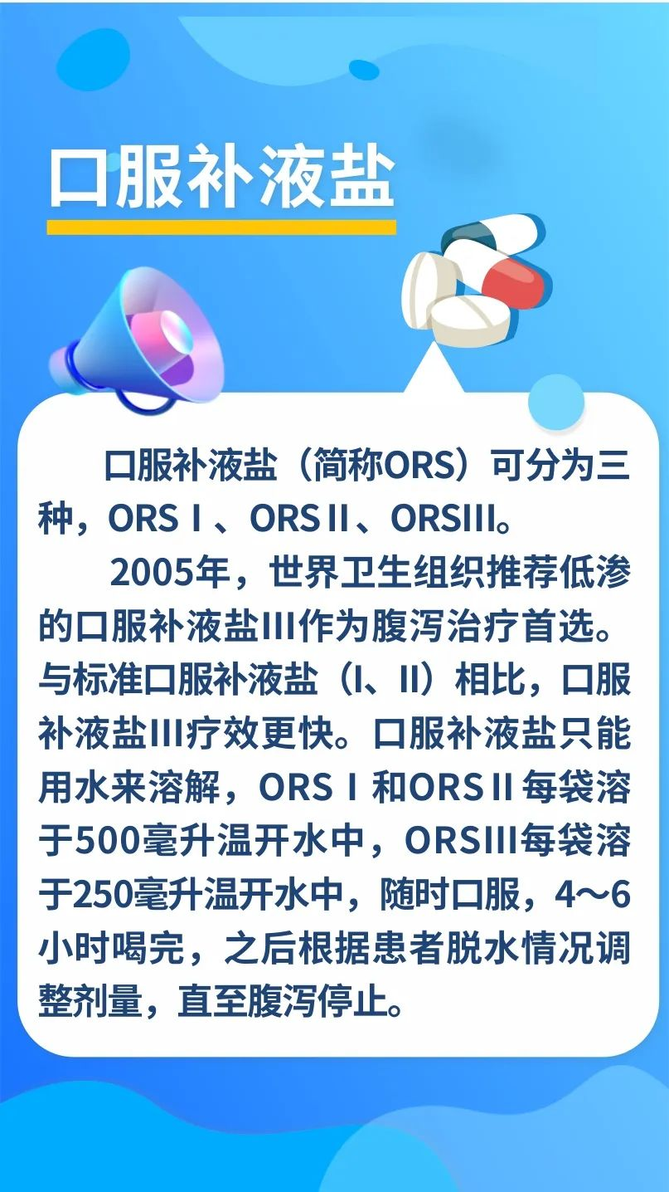

注意事项：1.口服补液盐应间断、少量、多次饮用，不宜在短时间内大量饮用。2.少尿或无尿、严重腹泻或呕吐、葡萄糖吸收障碍、肠梗阻、肠麻痹及肠穿孔者禁用。3.婴幼儿使用时需少量多次。有些家长认为口服补液盐味道不好，就加点牛奶、果汁改善口感，这是不对的。这样会造成渗透压的改变，影响疗效。4.不要将一袋分成几次溶解，因无法精确拆分，会影响补液效果。5.建议孕妇和哺乳期妇女在医生的指导下用药。6.老年患者生理机能减退，用药时要给予密切关注。7.重度脱水或呕吐严重者应及时到医院就诊。
02止泻药物
止泻药物中常用的是蒙脱石散，它是一种高效的消化道黏膜保护剂，主要结构为双八面体蒙脱石，对消化道内的病毒、细菌及其产生的毒素有较强的固定抑制作用，同时具有提高黏膜质量，有效阻止病原微生物攻击的作用。蒙脱石散作用于消化道而不被吸收，无毒副作用。

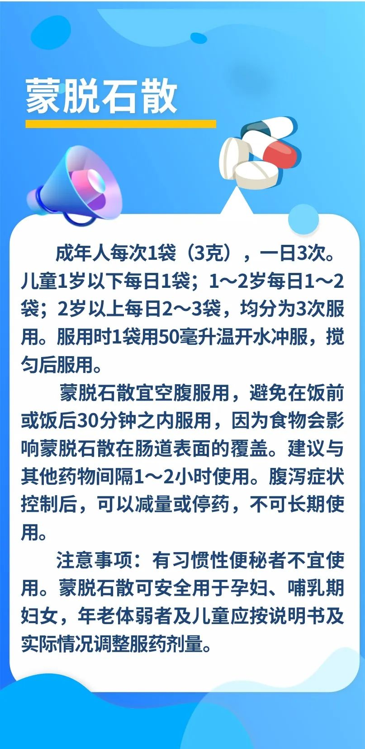

03抗菌药物
不是所有腹泻都需要使用抗菌药物。腹泻分为感染性和非感染性腹泻，抗菌药物对非感染性腹泻、病毒性腹泻和寄生虫引起的腹泻是没有效果的。
细菌感染性腹泻也要先确定致病菌的种类，再针对病原体选择特异性抗生素。如果你感染的是伤寒或副伤寒杆菌，可以使用头孢曲松、环丙沙星；如果感染的是弯曲杆菌，可以服用阿奇霉素；如果感染的是志贺菌，可以服用阿奇霉素、环丙沙星或头孢曲松。
注意事项：滥用抗菌药物可能会导致肠道菌群失调，加重病情，建议大家在医生指导下使用抗菌药物。
04益生菌制剂
肠道菌群失调可引发腹泻，这样的患者可适当补充益生菌进行治疗。常见的益生菌有双歧杆菌三联活菌、地衣芽孢杆菌活菌等，有胶囊、散剂、颗粒剂等剂型。吞咽胶囊困难的患者，可将胶囊打开分散到水中，或是直接选用散剂、颗粒剂。
益生菌活菌制剂建议于饭后30分钟用温水送服，打开胶囊或散剂溶解时水温不超过40℃。活菌制剂不可与抗菌药物同服，如需合用时，应间隔2～3小时。有些品种的活菌制剂（如双歧杆菌三联活菌胶囊）需冷藏（2℃～8℃）保存。
以上药物在治疗感染性腹泻时经常联合使用，服药顺序很重要。建议大家在饭前服用蒙脱石散，饭后服用益生菌，一般间隔1～2小时；服用益生菌1～2小时后，再服用抗菌药物。

